Департамент освіти, науки, молоді та спорту
Кіровоградської обласної державної адміністрації

Знам’янська спеціальна загальноосвітня школа-інтернат І-ІІІ ступенів

Свіча запалена від серця
Виховний захід

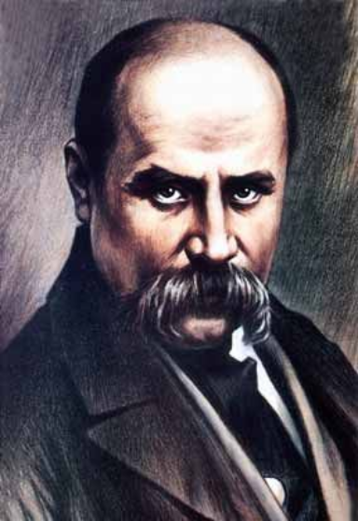
Підготувала Лєонова Тетяна Володимирівна, вчитель-дефектолог, спеціаліст першої категорії

Знам’янка 2013 р.
Тема: «Свіча запалена від серця» (загальношкільний виховний
захід)
Мета:
Ознайомити з життєписом великого сина українського народу Т.Г.Шевченка; розкрити багатогранність таланту Шевченка, значення його творчості в історії української культури; формувати знання про автобіографічні події життя поета; відобразити актуальність творчості Кобзаря сьогодні.
Обладнання: український національний одяг учасників, виставка репродукцій творів Шевченка та його малюнків, його портрети у різні періоди життя; слайдова презентація, пісні, відеороліки.
Епіграф заходу: (плакат)
«Кобзарю! Знов до тебе я приходжу,
Бо ти для мене совість і закон»
(Ліна Костенко)
Хід заходу

(Перед початком заходу звучить пісня «Шлях до Тараса» у виконанні Зінкевича.)

Слайд№1
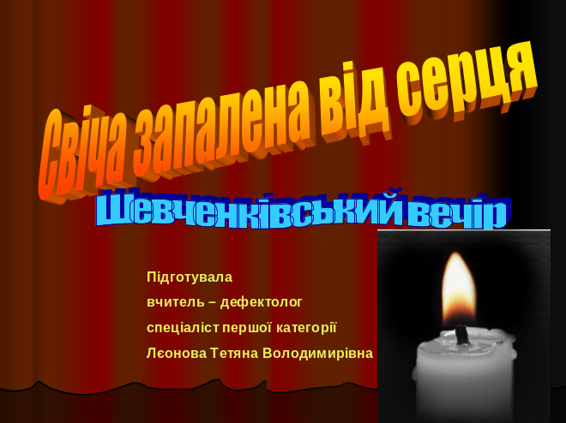

Вчитель: Красиво і світло в нашій світлиці,
Квіти на вікнах стоять весняні.
Сьогодні у нас – Шевченкове свято,
І хочеться всіх привітати мені.
(Заходить жінка, одягнена в селянський одяг, несе запалену свічку, ставить її на столик біля портрета Т.Г. Шевченка. )
Учень: Хай палає свічка…Хай палає…
Поєднає нас вона в цей час.
Друзів голоси нехай лунають,
Пісня й слово хай чарують вас.

Учень: Сьогодні на зустріч прийшли ви до нас,
Ми радо і щиро вітаємо вас,
А мову ми тут поведемо
Про творчість його Кобзареву.
(До жінки, яка принесла свічку підходить хлопчик)
Хлопчик: -Матусю, а правда. Що небо на залізних стовпах тримається?
Мати: -Так, синку правда.
Хлопчик: -А чому так багато зірок на небі?
Мати: -Бо коли людина зла на світ приходить, Бог свічку запалює, і горить та свічка, поки людина не помре. А як помре, свічка гасне, зірочка падає. Бачив?
Хлопчик: Бачив, матусю, бачив… Матусю, а чому одні зірочки ясні, великі, а інші видно?
Мати: Бо, коли людина зла, заздрісна, скупа, її свічка ледь ледь тліє. А коли добра, любить людей, ясно і світло це далеко видно.
Хлопчик: Матусю, я буду добрим. Я хочу, щоб моя свічечка світила найясніше.
Мати: Старайся мій хлопчику. (Гладить його по голові)

Слайд №2
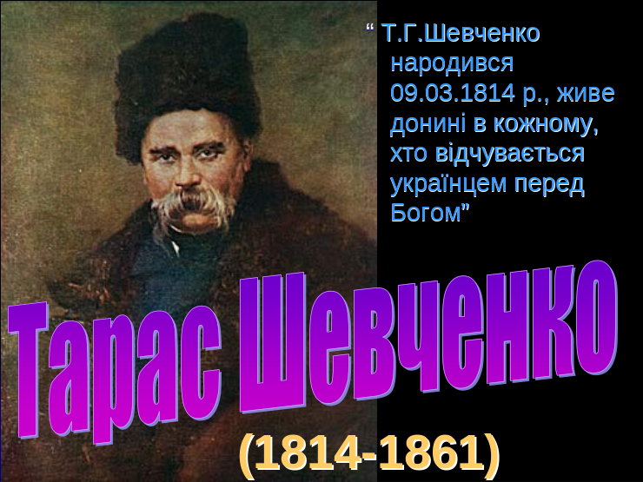

Вчитель: Щовесни, коли тануть сніги
І на рясті просяє веселка,
Повні сил і живої снаги
Ми вшановуєм пам’ять Шевченка.

-Є якійсь величний символ у тому, що його роковини припадають саме на час провесни, на дні, коли матінка – природа пробуджується до життя.
-І день його народження , і день його смерті замикаються в одне коло, творять один замкнений цикл – символ вічності.
-Тарас Шевченко…
Його біографія хоч і відома всім, але й досі не перестає вражати кожного. 24 роки кріпацької неволі, 10 років солдатчини, 13 років волі під наглядом недолі. Як несправедливо мало прожив поет – всього 47 років.
-Як трагічно мало прожив поет, але залишив по собі добру пам’ять на віки.
Вчитель: (читає)
Слайд№3
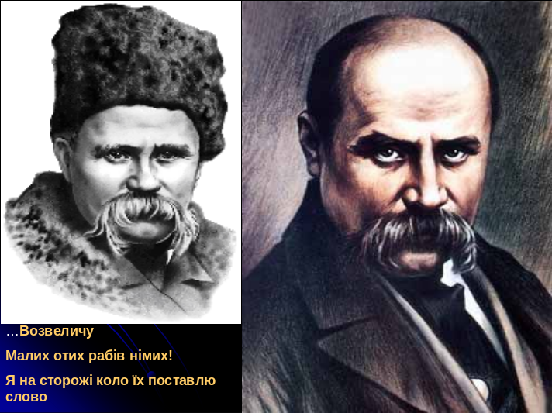
-Тож доторкнімося сьогодні душею і серцем до чарівних струн його прекрасної поезії, його невмирущого слова, помандруймо сторінками його життя.
Учень: Пішов юнак, пішов у вічність. Щоб
… Сонцем, сонцем жити,
Яке й не сходило тоді,
А тільки велетню видніло
З-за чорних мурів вікових.
І думи, думи освітило…
Як не гордитись нам за них.
Вчитель: (читає)
Слайд №4
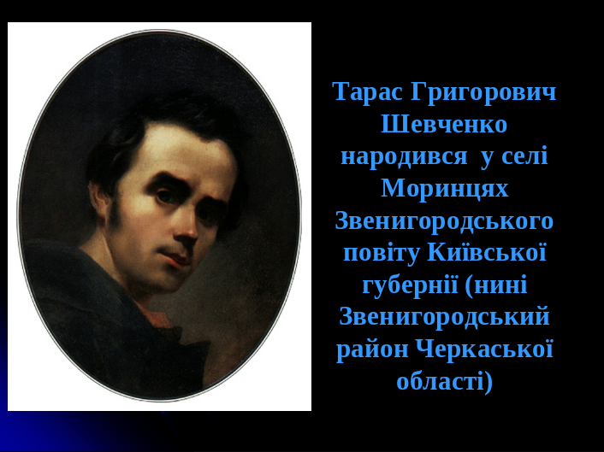

Вчитель: (читає)
Слайд№5
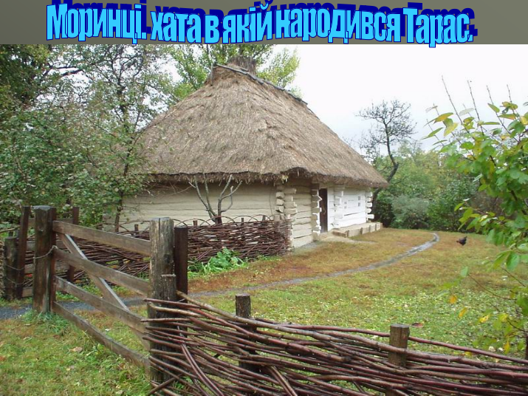

Учень: І досі сниться: під горою,
Між вербами та над водою
Біленька хаточка. Сидить
Неначе й досі сивий дід
Коло хатиночки і бачить
Хорошеє та кучеряве
Своє маленькеє внуча.
І досі сниться: вийшла з хати
Веселая, сміючись мати,
Цілує діда і дитя,
Аж тричі весело цілує,
Прийма на руки і годує,
І спать несе.
Вчитель: (читає )
Слайд№6
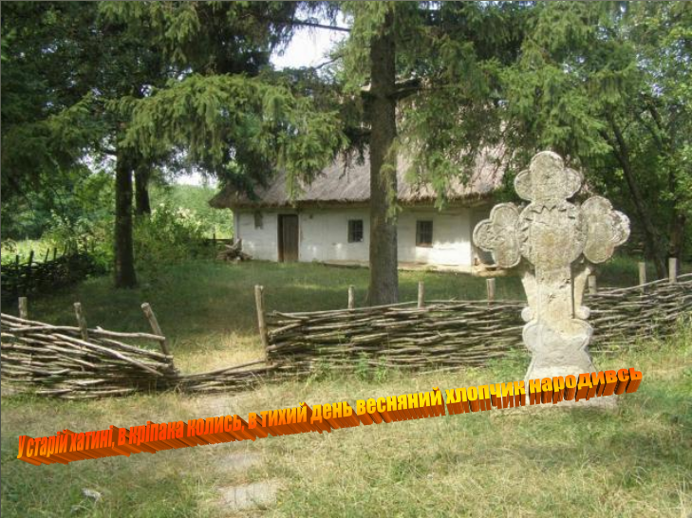
Вчитель: (читає)
Слайд№7
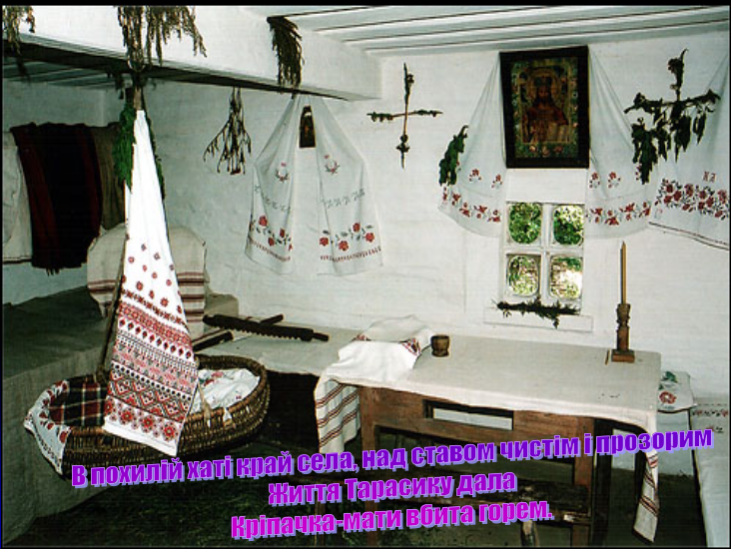

Учень: -Коли Тарас був малим він часто слухав розповідь діда Івана про гайдамаків, про боротьбу козаків за свободу України.
Учень: Сини мої, гайдамаки!
Світ широкий , воля –
Ідіть, сини, погуляйте
Пошукайте долі.
Мандрували гайдамаки
Лісами –
А за ними наш Ярема
З дрібними сльозами.
Вчитель: (читає)
Слайд №8
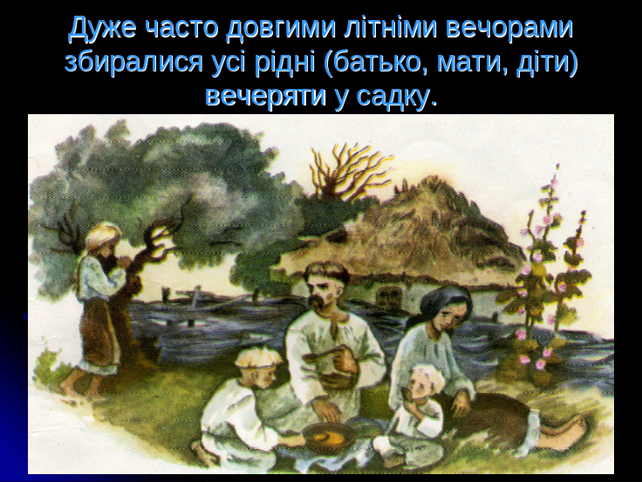

Учень: «Садок вишневий коло хати» (читає вірш напам’ять)
Вчитель: (читає)
Слайд №9
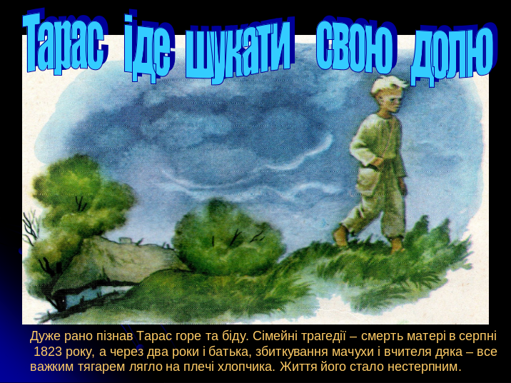

Учень: Ти не лукавила зі мною,
Ти другом, братом і сестрою сіромі стала
Ти взяла мене маленького за руку
І в школу хлопця одвела до п’яного дяка в науку.
-Учися серденько, колись з нас будуть люде. –ти
сказала,
А я послухав, і учивсь, і вивчився, а ти збрехала.
Які з нас люде.
Учень: Та дарма!
Ми не лукавили з тобою,
Ми просто йшли;
У нас нема зерна неправди за собою.
Ходімо ж доленько моя!
Мій друже, вбогий не лукавий!
Ходімо дальше, дальше слава,
А слава – заповідь моя.

Вчитель: -І пішов молодий Шевченко у світи. Щоб відкрити нам стовпи, на яких тримається людина і людський світ. Пішов, щоб оспівати Любов і Красу, Добро і Правду, щоб ми зробили це своєю вічною піснею.
-У кожного свій Шевченко, бо всяк вибирає в його спадщині те, що йому найближче. Всяк бере в Шевченка стільки, скільки здужа. Всяк пише про нього так, як може.
-А сам Шевченко як явище велике і вічне – невичерпний
нескінчений. -Він росте і розвивається в часі, в історії, і нам ще йти і йти до його осягнення.
-Шевченко завжди попереду.До нього треба доростати усім життям!
Вчитель: Два шляхи стелились перед ним…
Дві дороги виділись – дві долі.

-Перша доля з поглядом палким
Шепотіла лагідно:
… Доволі,
Ну що тобі старі часи
З полинялим привідом гетьманським.
Полиши, забудь, живи, як всі
Безтурботно, весело, по-панські.
Друга доля мовчки підійшла
Хусткою запнута, сивокоса
Строгим зором наче обпекла
На тобі, мій сину, кобзу.
Учень: Гарно твоя кобза грає,
Любий мій, земляче
Вона голосно співає
Голосно і плаче
І сопілкою голосить,
бурею лютує,
І чогось у Бога просить і чогось сумує.
Ні, не люди тебе вчили – мабуть, сама доля.

(Звучить запис пісні «Бандуристе, орле сизий»)
Вчитель: Поневіряння в наймах не вбили в Тараса непереборного бажання малювати. Він уперто шукав маляра, у якого міг би навчатися. І доля всміхнулася юнакові. Він працював у Петербурзі у майстра живописних справ Ширяєва. Зустріч із художником Сошенком, який був родом теж з України, вирішила подальшу долю Тараса.
Слайд №10
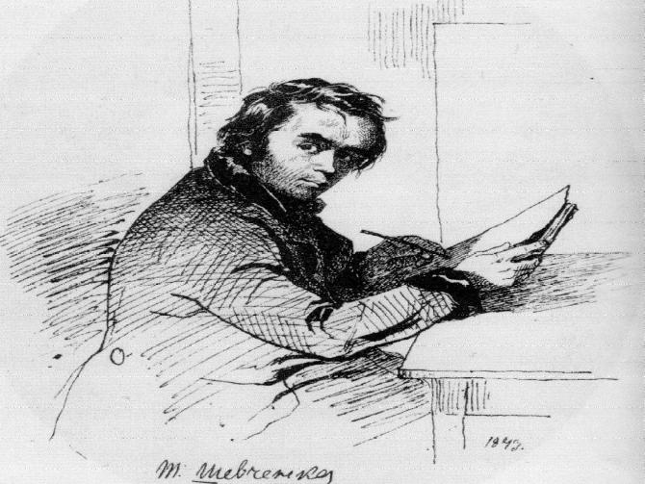

(Шевченко сідає за стіл, бере в руки перо і пише)
Шевченко: - Дивне,однак, це всемогутнє покликання. Я добре знав, що живопис – моя майбутня професія, мій хліб насущний.
Вчитель: (читає)
Слайд №11
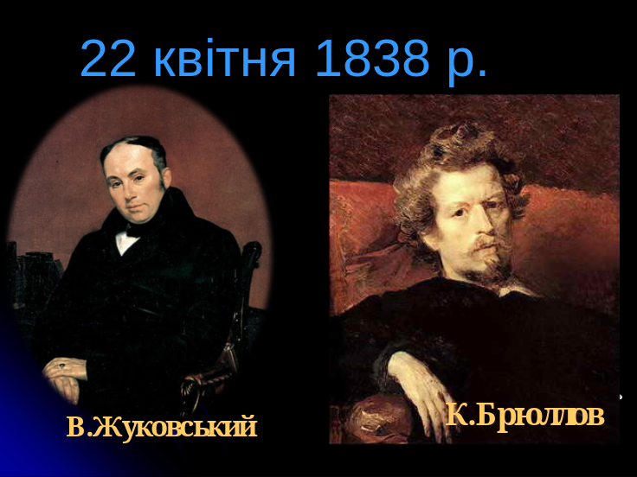
Вчитель: (читає)
Слайд№12
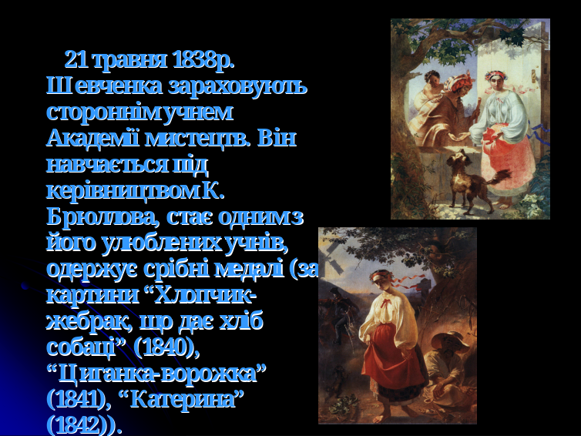

Вчитель: Тарас був тоді дуже щасливим, бо міг навчатися в Академії мистецтв. Він багато і плідно працював. Його картини одержували найкращі нагороди.
Але в пам’яті Тараса спливали картини згорьованого злиденного життя селян, їхньої тяжкої виснажливої праці й рабської залежності.
Вони обпікали серце, не давали спокою.
Шевченко: І замість того, щоб вивчати глибини моєї майбутньої професії, та ще й під керівництвом такого вчителя, яким був безсмертний Брюллов, я складав вірші, за які не мав ані гроша, які, врешті, позбавили мене волі.
Вчитель: (читає)
Слайд №13
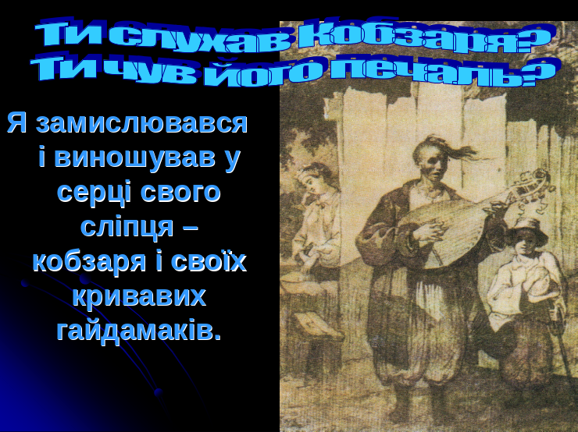

Учень: Ти слухав Кобзаря?
Ти чув його печаль,
Що піснею лилася
З- під струн.
Горіла, мов, зоря, і сяяла, як жар,
Висока пісня Кобзаревих дум.
Вчитель: Усе своє багатостраждальне життя Шевченко присвятив боротьбі за волю українського народу. На повен голос пролунав його заклик у славнозвісному «Заповіті»
Вставайте, кайдани порвіте,
І вражою злою кров’ю волю окропіте
Вчитель: У ранніх творах Шевченка яскраво змальовано картини народного горя, незабутні образи знедолених, скривджених жінок і дівчат. Багато з цих творів покладено на музику . В Україні знають і люблять їх.
(звучить пісня «Думи, мої думи» – відеоролик)

Учень: Воскресну нині! Ради їх,
Людей закованих моїх,
Убогих, нищих…возвеличу,
Малих отих рабів німих.
Я на сторожі коло їх
Поставлю слово.
Вчитель: Шевченко відкрив світові красу українського слова. Він підніс слово гідне великого народу, який ніколи не мирився з неволею й закріпаченням.
Вчитель: Найбільшим і найголовнішим «ділом» Шевченка було Слово, його «Кобзар»
Вчитель: (читає)
Слайд№14
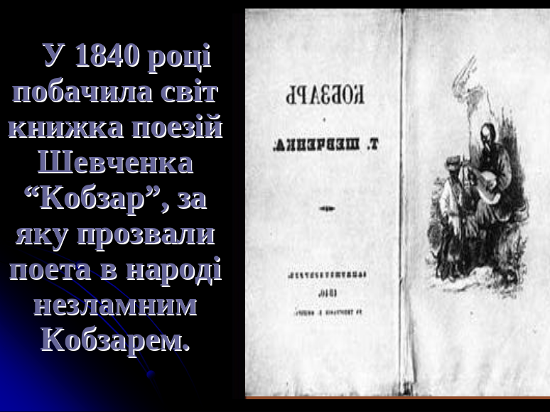

Вчитель: Перший примірник «Кобзаря» з’явився на світ завдяки щасливому збігу обставин.
Інсценізація:
Мартос: -Я Мартос Петро Іванович, поміщик. Шевченка я знав близько. Його мені рекомендували як талановитого учня Карла Брюллова. Я просив Шевченка намалювати мені портрет аквареллю і для цього мені треба було їздити до нього.
Одного разу я підняв з підлоги шматок паперу, списаного олівцем.
(Піднімає лист паперу, читає)
«Червоною гадюкою
Несе Альта вісті,
Щоб летіли крюки з поля
Ляшків – панів їсти.»
Мартос: Що се Тарас Григоровичу?
Шевченко: Та се, добродію, не вам кажучи, як іноді нападуть злидні, то я пачкаю папірець.
Мартос: Так що ж? Це ваше сочінєніє?
Шевченко: Еге ж!
Мартос: А багато у вас такого?
Шевченко: Та є чималенько.
Мартос: А де ж воно?
Шевченко: Та отам, під ліжком у коробці.
Мартос: А покажіть!
(Шевченко приносить ящик з аркушами паперу)
Мартос: Дайте мені оці папери додому, я їх почитаю.
Шевченко: Цур йому добродію! Воно не варто праці.
Мартос: Ні варто – тут є щось дуже добре.
Шевченко: Хіба? Чи ви ж не смієтесь із мене?
Мартос: Та кажучи, ні.
Шевченко: То добре, візьміть, коли хочете, тільки, будьте ласкаві, нікому не показуйте й не говоріть.
Мартос: Та добре ж, добре!
Мартос: Я запропонував Шевченкові надрукувати вірші. Він довго одмовлявся, все шуткував:
«Ні добродію!Не хочу, не хочу! Щоб іще побили?! Не хочу!»
Я доклав багато зусиль, щоб умовити Тараса Григоровича, і, нарешті він погодився, і я в 1840 році надрукував «Кобзаря»
Вчитель:
7 березня 1840 року, Євген Гребінка подав до друку ці папірці. Там було лише двадцять сторінок. І ніхто тоді не знав, що ці двадцять сторінок ознаменують початок нової України.

Вчитель: Не приніс «Кобзар» Шевченкові ні розкоші, ні багатства, зате вкрив вічною славою.
Вчитель: Дорогою ціною заплатив Тарас Шевченко за своє бажання бачити поневолений люд щасливим і вільним.
Вчитель: (читає)
Слайд№15
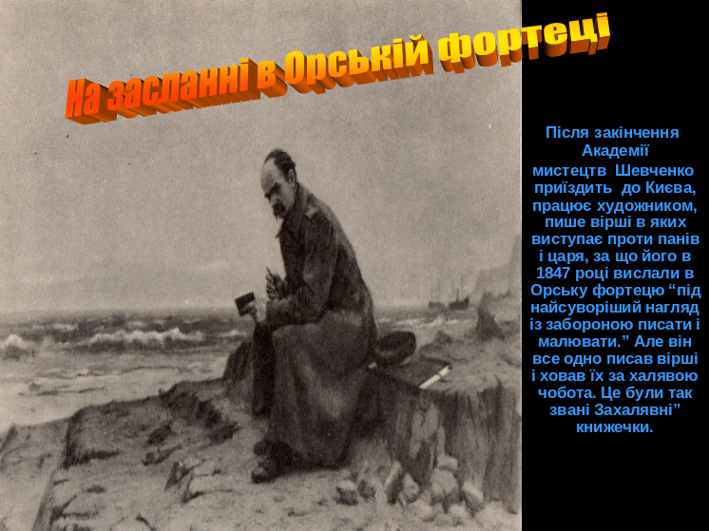
Вчитель:
-Туга за волею, за рідним краєм часом була нестерпною. Поет виходив вечорами за стіни фортеці в рудий, спалений сонцем степ, і довго та сумно дивився в ту сторону, де минула його молодість.
Звучить пісня «Зацвіла вдолині» у виконанні учнів
- Велике, добре серце поета страждало від розлуки з рідною ненькою Україною. Згадувалися йому вишневі сади, сині плеси озер і мелодійні пісні.
«Я так її, я так люблю
Мою Україну убогу,
Що проклену святого Бога,
За неї душу погублю.»
-Тому й не дивно, що найбільшу шану й любов здобув Т. Г. Шевченко в Україні.
-Поїдьте в будь-яке українське село, зайдіть у будь-яку українську хату – ви обов’язково побачите там прикрашений вишитим рушником портрет Шевченка. Він – як член сім’ї, як найдорожча людина. І в кожному класі є портрет нашого славетного земляка, заквітчаний рушниками. І не уявляємо ми свого життя без мудрого й лагідного його погляду, без закличного полум’яного слова.

Учень: Кобзарем його ми звемо
Так від роду і до роду.
Кожний вірш свій і поему
Він присвячував народу.
Учень: Кожну матір і дитину
Він прославив серцем чистим,
Всю осяяв Україну
Поглядом він променистим.
Вчитель: І до кінця своїх днів Шевченко йшов проти панів. «Він терпів 10 літ від російської воєнщини, а зробив для свого народу більше, ніж 10 побідних армій,» - писав Франко. І цим завоював посмертну славу.
Вчитель: (читає)
Слайд №16
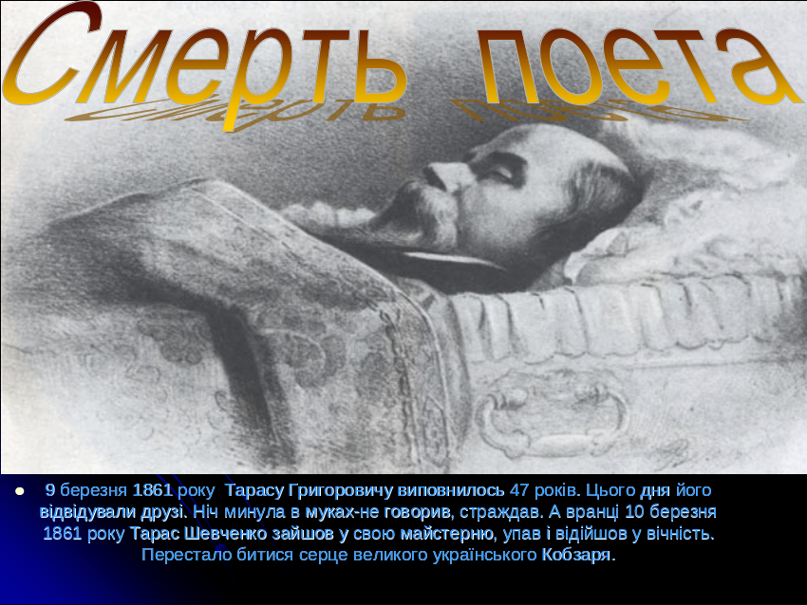

(Шевченко березі столу свічку і звертається до глядачів)
-Я свічку засвітив, колись…
До дна відтоді келих горя випито.
Ще трохи і…молись чи не молись.
Із рук тремтячих недогарок випаде.
Я ніс вогонь крізь чорноту обмов,
Крізь морок тюрем, через грати відчаю,
Він погасав, але я знов і знов
Од свого серця цю свічу засвічував
(Всі учасники підходять і запалюють свічки від Шевченківської)
Вчитель: -У цьому році минає 199 років з дня народження славного сина України. Але Шевченко й досі з нами. Його полум’яне слово закликає нас любити свою землю, рідну мову, дбати про розквіт і славу держави. І ми можемо з повним правом сказати:
Провіснику волі, великий титане,
Справдилися думи пророчі твої,
Приймай же данину любові і шани
Од вольних народів нової сім’ї.
Вчитель: ( читає)
Слайд №17
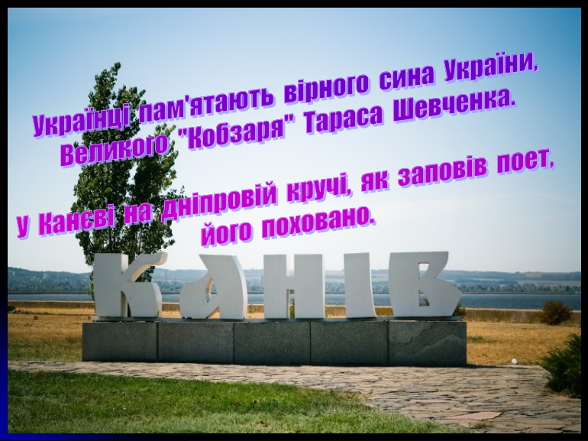

Слайд № 18
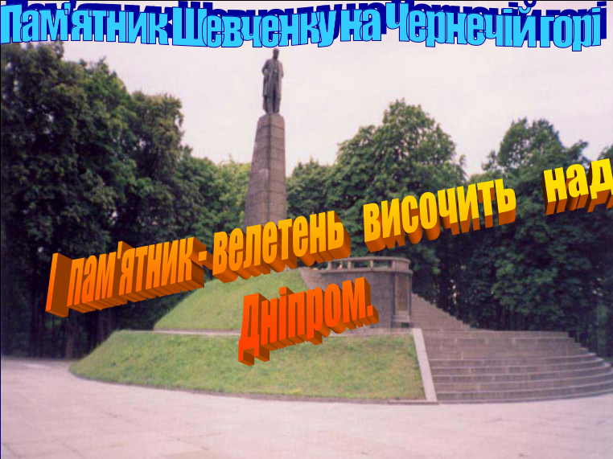

Слайд № 19
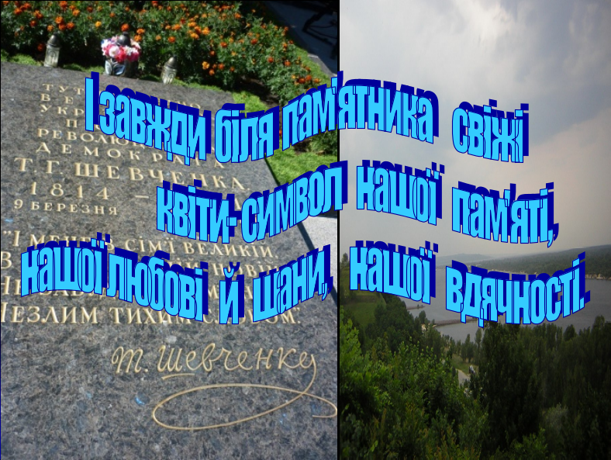

Слайд № 20
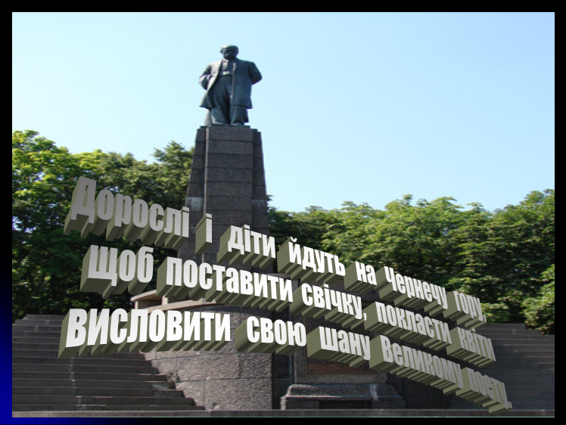

Слайд № 21
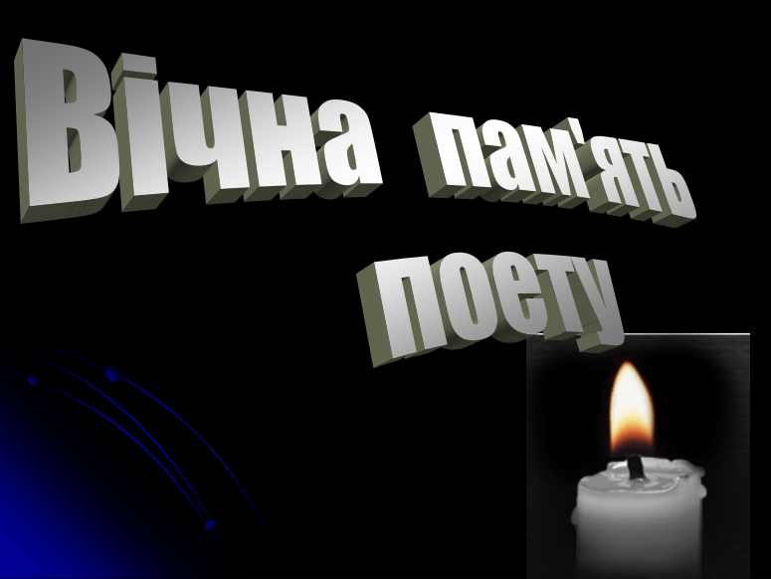

Всі учасники говорять разом «Вічна пам’ять поету»
Вчитель: У ту хвилину, коли ви запалюєте свої крихітні свічечки від символічної Шевченкової, маємо всі разом подумати про її місце в нашому сьогоденні, у житті народу і кожного з нас.
Вона – це дух поета, помисли і заповіти. Іх полум’я горітиме ясніше, а темряви довкола буде менше, коли ми відчуємо в них потребу. Не даймо ж їм погаснути.
-Наш народ не забуває Тараса. Громове слово поета лунає по всій землі, воно будить думку та совість і кличе до дії. І ми з любов’ю й зі щирим зізнанням звертаємося до тебе, наш рідний земляче.
Спи спокійно, поете,
Образ огнений твій,
Не зітерти ні бурі, ні часу.
В українській землі, славній, вольній, новій
Ми тебе не забудем, Тарасе.
Слайд № 22
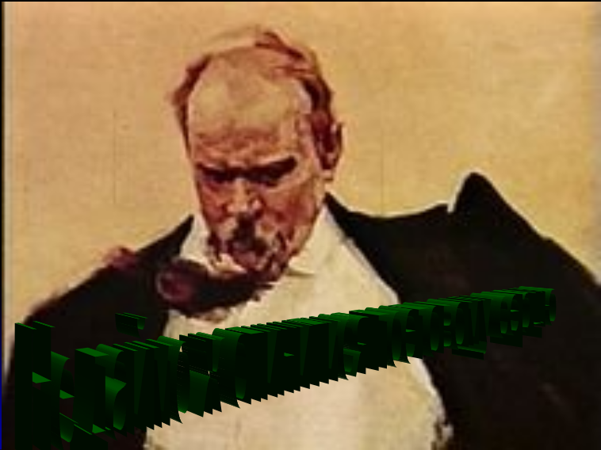

-Не даймо ж спинитися поетовому серцю; це означало б і наш кінець. Повсякчас борімося за найвищі вершини нашого духу так, як навчав великий син землі української.
Це хто сказав, що одлунав акорд
Його пісень – і вже не воскресити?
Неправда, ні! Шевченко – це народ,
І, як народ, він вічно буде жити!
Це хто сказав, що вже помер Тарас,
Мовляв, сто літ минуло, навіть більше?
Неправда, ні! Шевченко завжди серед нас,
По всіх світах його лунають вірші!
Який потрібно мати в душі безсмертний цвіт,
Щоб хвилювати людство і через сотні літ!
Ти закохав у себе народи і краї,
Тебе назвали батьком сучасники твої.
Тарасе, для народів лишився ти живим,
Великим нашим батьком, і мудрим і простим.
І доки жити будемо, допоки сила є,
Чужому научайтесь і бережіть своє.
Де ж слів таких узяти й такої простоти,
Щоб про Дніпро широкий так заспівать, як ти?!
(Перегляд відеоролику «Реве та стогне Дніпр широкий» - у виконанні Івана Паторжинського)

